Miércoles
30
de marzo

Segundo de Primaria
Lengua Materna

Los textos narrativos son así…

Aprendizaje esperado: lee textos narrativos sencillos.

Énfasis: reconoce características de distintos tipos de narraciones.

¿Qué vamos a aprender?

Aprenderás a reconocer características de distintos tipos de textos narrativos como el cuento, la fábula y la leyenda.

¿Qué hacemos?

¿Recuerdas alguno de los textos que has leído en sesiones anteriores?

Vamos a recordarlos, esa será nuestra primera actividad. Lo primero que vamos a hacer es relacionar la ilustración con el título de la narración.

Verás tres imágenes y tres títulos y deberás identificar cual corresponde con cuál.
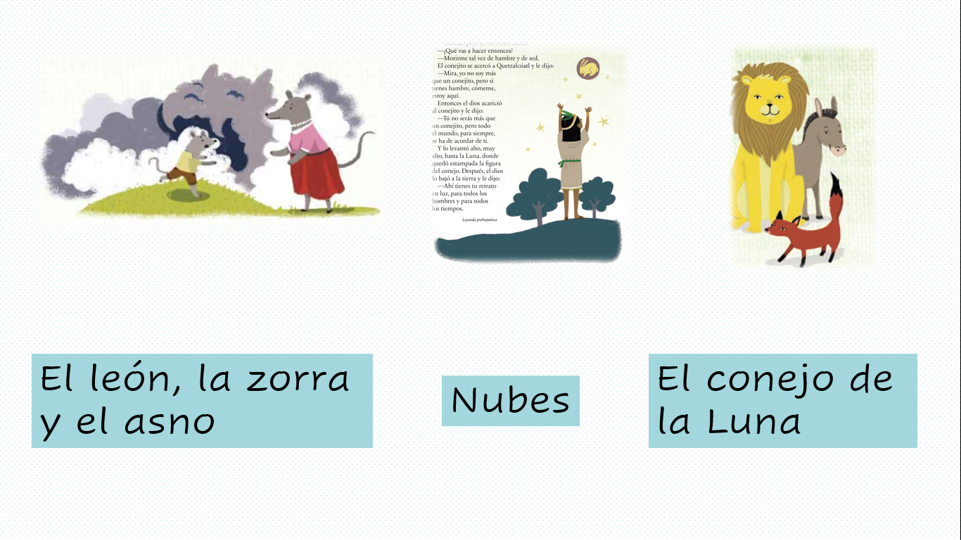

¿Cómo unirías la imagen con el título que le corresponde?

Puedes comenzar con la más fácil. La ilustración de los tres animales únela con el título El león, la zorra y el asno; luego la del ratoncito y su mamá con el título Nubes y ya para finalizar, une la ilustración en donde aparece un conejito con el título El conejo de la Luna.

Ahora lee para recordar de qué se tratan estas narraciones.

Una vez que hayas leído las narraciones, decide cuál de estas es una fábula, cuál es una leyenda y cuál es un cuento.

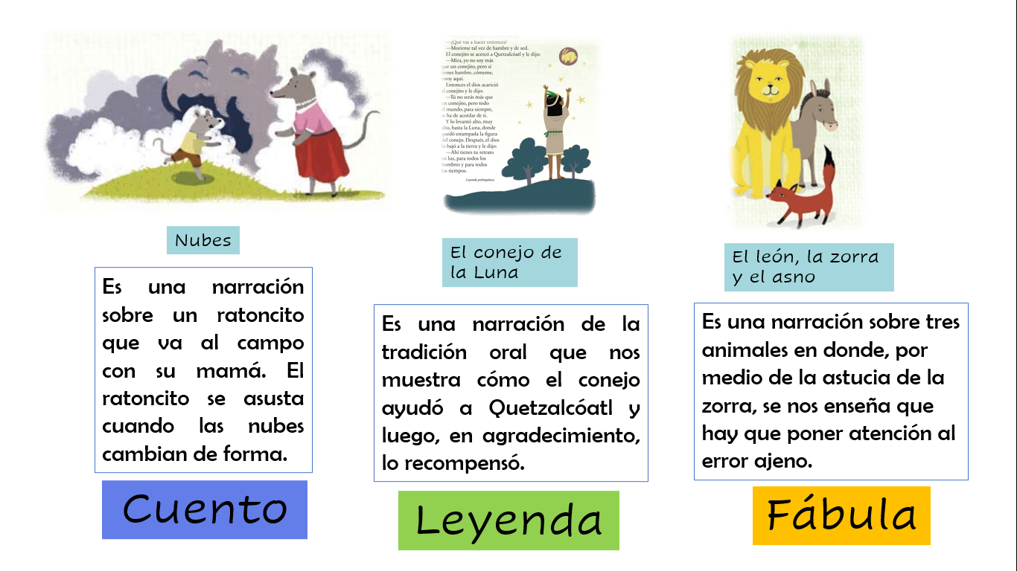

La narración donde el personaje es un ratoncito es, un cuento.

En el caso de la historia que cuenta cómo un conejo ayuda a Quetzalcóatl es, una leyenda.

Para finalizar, la narración donde se integra al león, la zorra y el asno es, una fábula.

Continua la sesión, recordando las características de estos textos. Para hacerlo, lee con atención el contenido de la siguiente imagen.

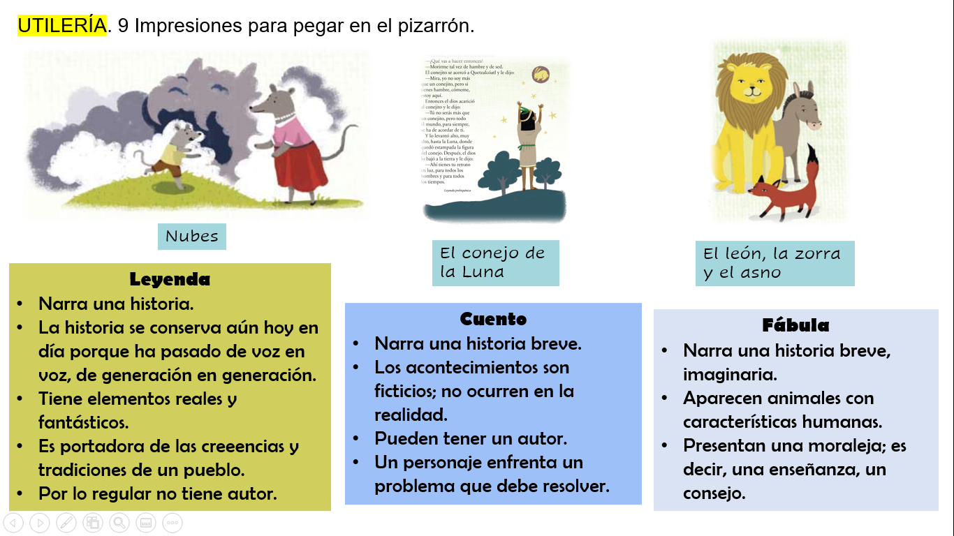
Lee lo siguiente.

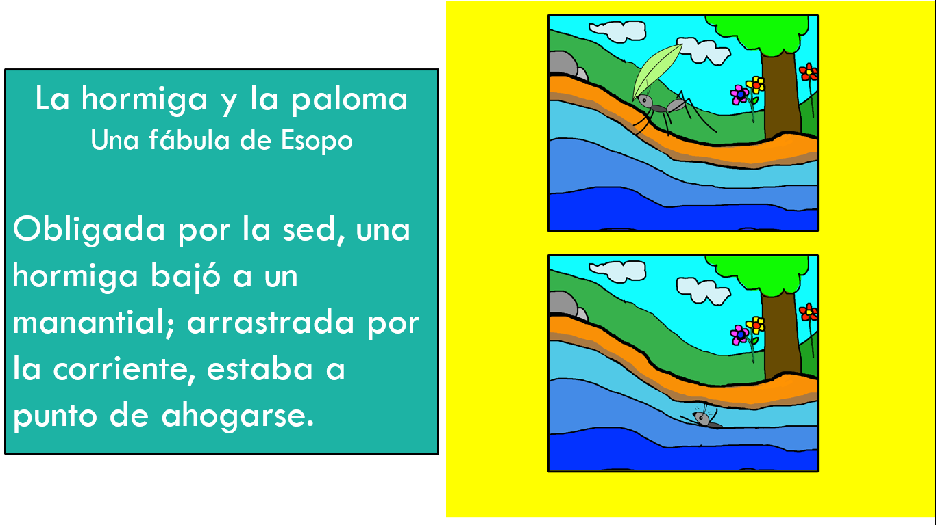

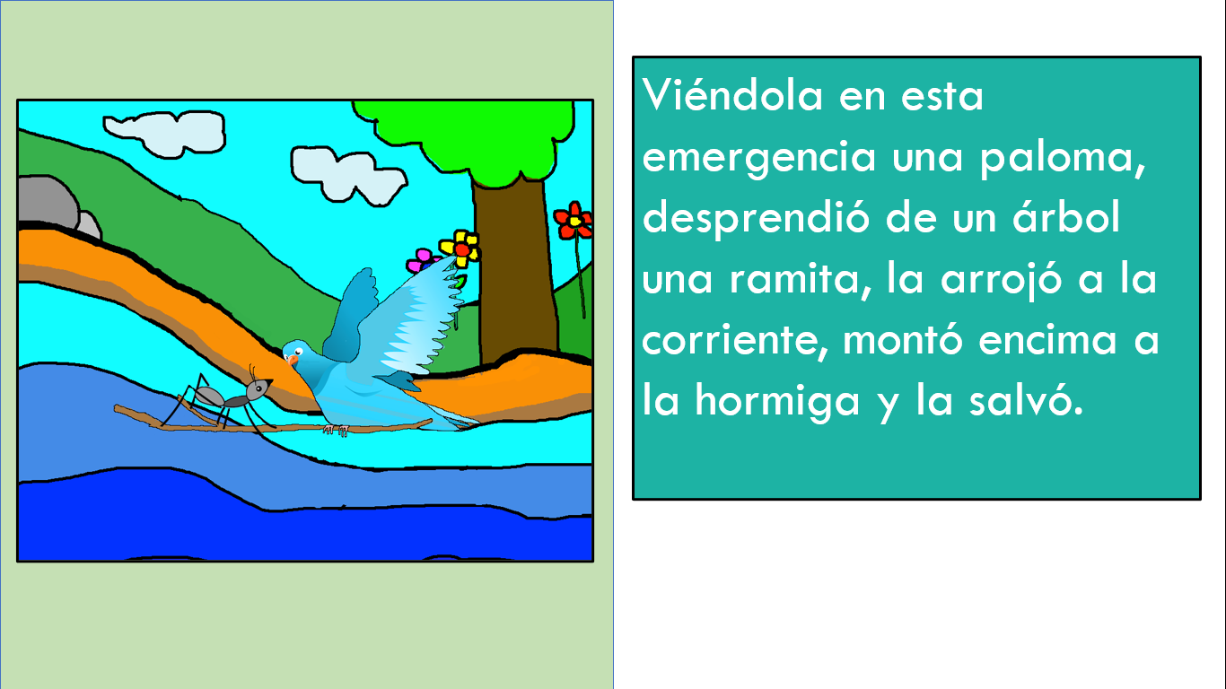

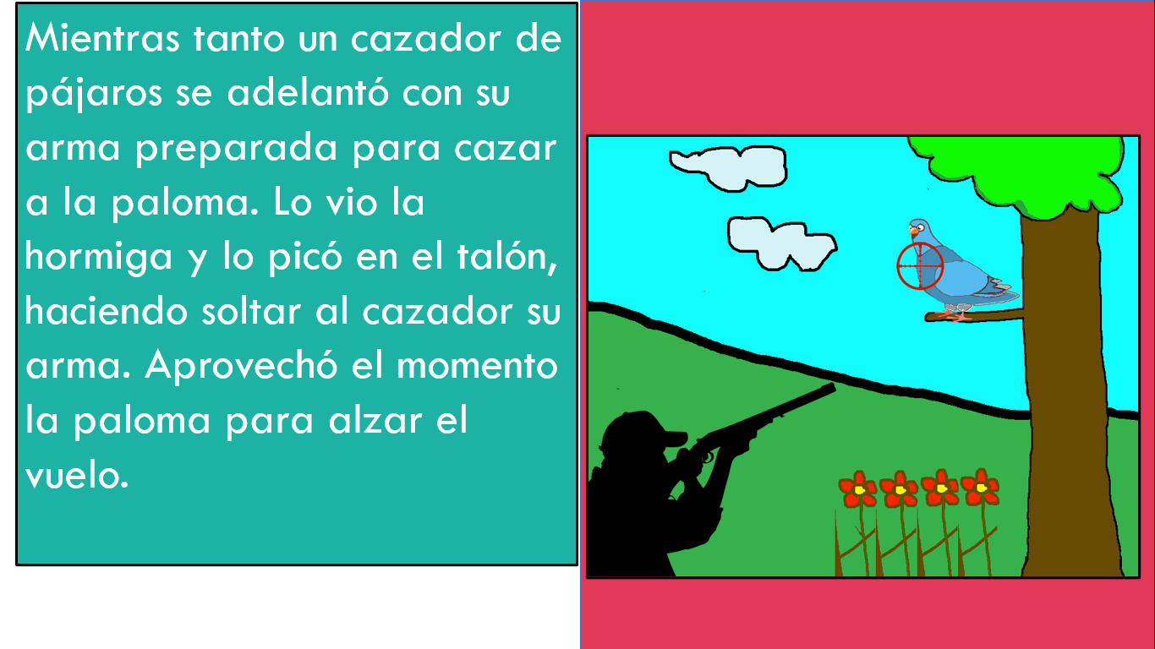
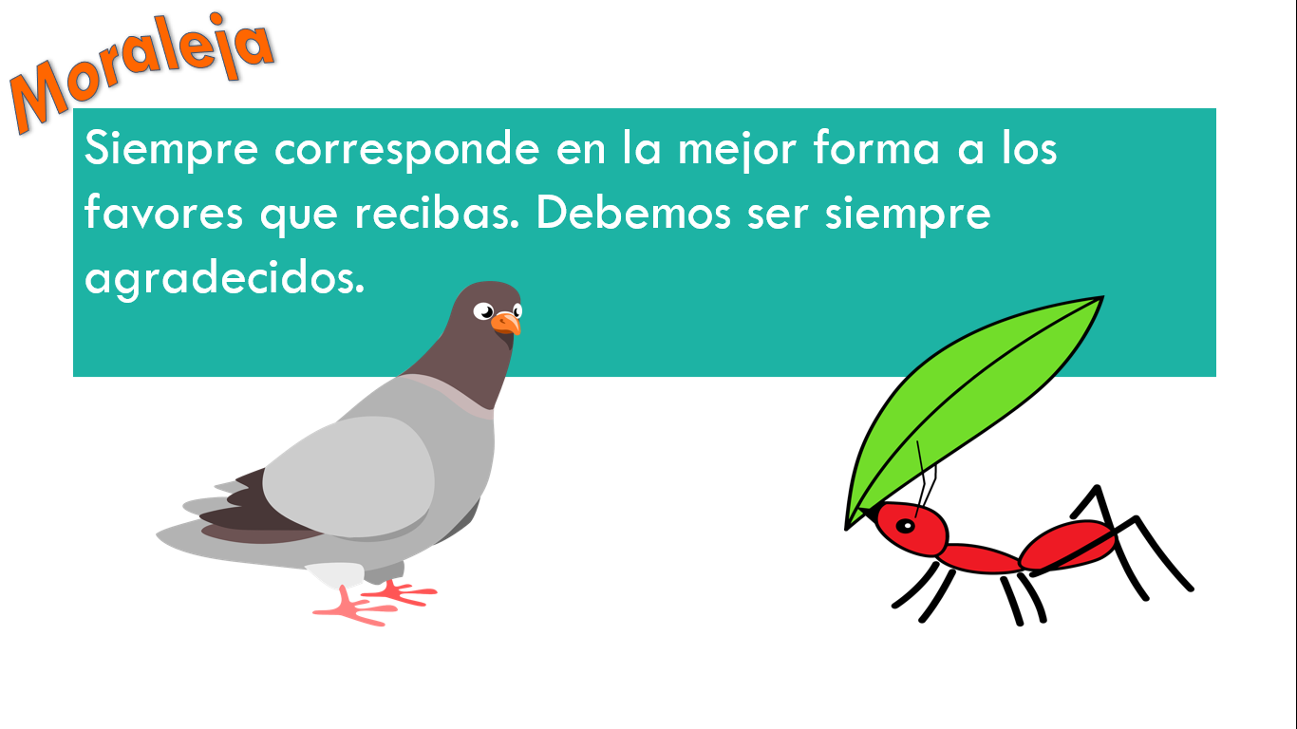

¿Qué elementos de esta fábula de Esopo identificaste?

Como puedes ver, es un texto breve que cuenta una historia. Tiene un inicio, un desarrollo y un desenlace. Hay personajes animales con características de humanos y, por supuesto, ¡Una moraleja!

Continua con el siguiente video. Se llama El pájaro Dziú. Si te es posible, ve leyendo el texto mientras observas la historia.

- El pájaro Dziú.
https://www.youtube.com/watch?v=DvEbKpQw254

¿Qué tipo de texto es este?

En efecto, es una leyenda de la tradición oral maya. Esta leyenda ha sido trasmitida de generación en generación y muestra rasgos de las costumbres y tradiciones del pueblo maya.

Ahora sabes que Chaac, el señor de la lluvia y la importancia del pájaro dziú.

Por último, observa y escucha el siguiente cuento que se llama: La junta de los ratones.

Disfrútenlo, no olvides ir leyendo el texto.

- La junta de los ratones.
https://www.youtube.com/watch?v=2nhXQLk2ecA
Si quieres volver a leer esta historia, la puedes encontrar en tu libro de lecturas, en la página 20.

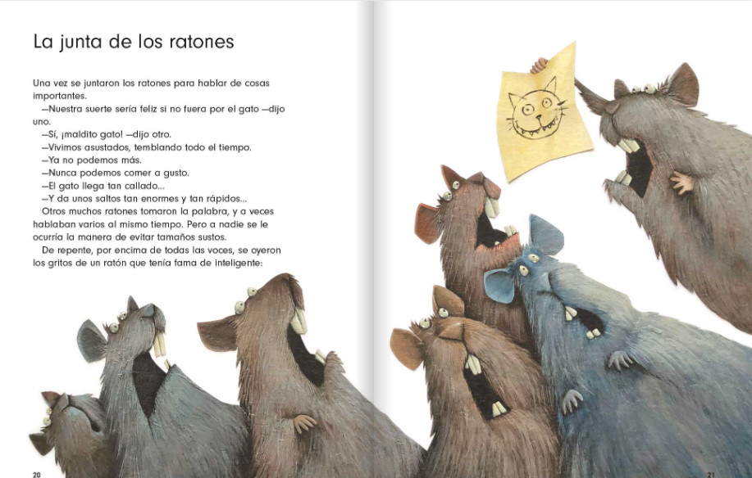
https://libros.conaliteg.gob.mx/20/P2LEA.htm?#page/20

Como pudiste ver, se cuenta la historia de unos ratones, es un relato ficticio en donde los ratones hablan y van realizando las acciones de la historia.

Continúa explorando estos textos, ahora por medio de sus personajes, ubica la página 117 de tu libro de texto.

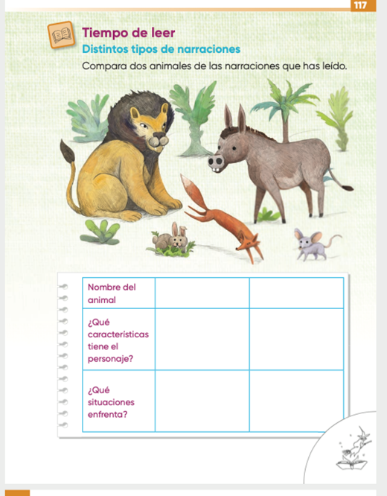
https://libros.conaliteg.gob.mx/20/P2ESA.htm?#page/117
En esa página, las instrucciones te piden comparar dos animales de las narraciones que has leído, por lo tanto, piensa en dos animales que hayan salido en las historias que has recordado y las que hoy has conocido, leído y disfrutado.

Puedes elegir las que tú quieras, para darte un ejemplo, se ocupará en esta sesión, el personaje de la zorra y el conejo.

¿Qué características tienen?

Además de las características físicas de cada animal, la zorra es astuta e inteligente.

¿Recuerdas qué es lo que tiene que enfrentar?

Exacto, como no quiere morir como el asno, se las ingenió para que el león estuviera contento.

¿Qué características tiene el conejo?

El conejo es noble y generoso porque ofreció su vida y obtuvo una recompensa.

¿Qué situaciones tiene que enfrentar?

Enfrenta la angustia cuando ve que Quetzalcóatl no tiene qué comer y, por eso, se ofrece como comida.

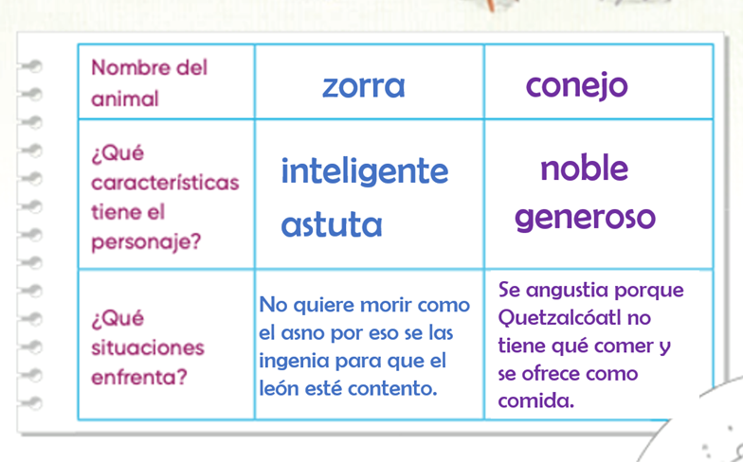
Puedes ver que, a través de las acciones que realizan los animales, tú puedes construir sus características. Muchas veces encontrarás a la zorra como astuta o escurridiza, como un animal que engaña, o al león como fuerte y poderoso, también puedes encontrar a la lechuza como un animal muy sabio.

Es importante que te fijes siempre en las características de los personajes y en las acciones que hacen.

Revisa tu libro en la página 118.

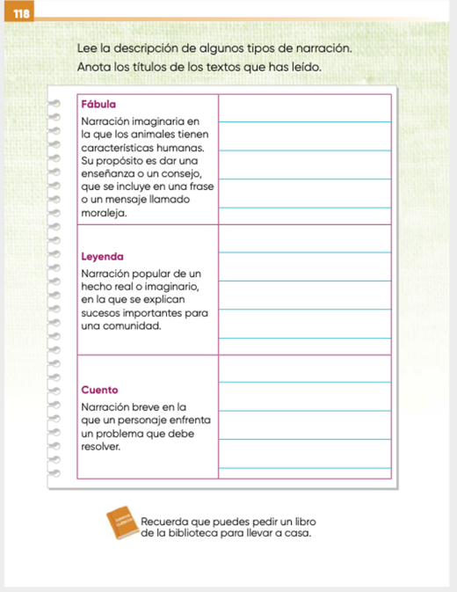
https://libros.conaliteg.gob.mx/20/P2ESA.htm?#page/118

Lee las definiciones y escribe algunos títulos que hayas leído.

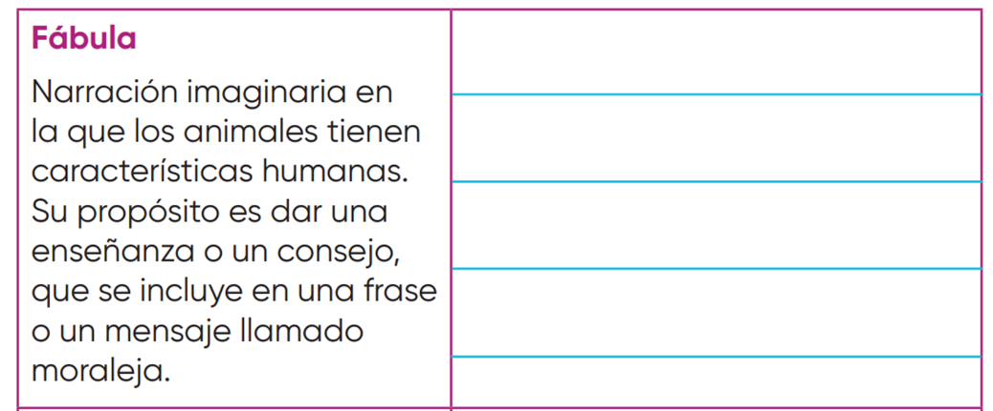

¿Qué fábulas recuerdas?

Anota los títulos en tu libro, como La paloma y la hormiga, El león, la zorra y el asno, El león, el oso y la zorra, la de Monterroso, que habla del perro que quería ser hombre.

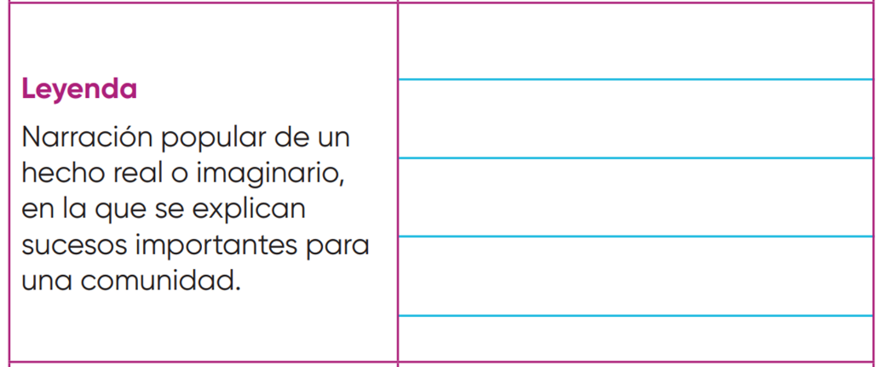

¿Qué leyendas podrías escribir?

En esta sesión leíste y observaste la de El pájaro Dziú, también, recordaste la de El conejo de la Luna, no olvides la leyenda de origen canadiense de la tortuga que liberó a los animales.

Anota en tu libro estos y otros títulos de leyendas que recuerdes.

Concluye la actividad con el cuadro de los cuentos.

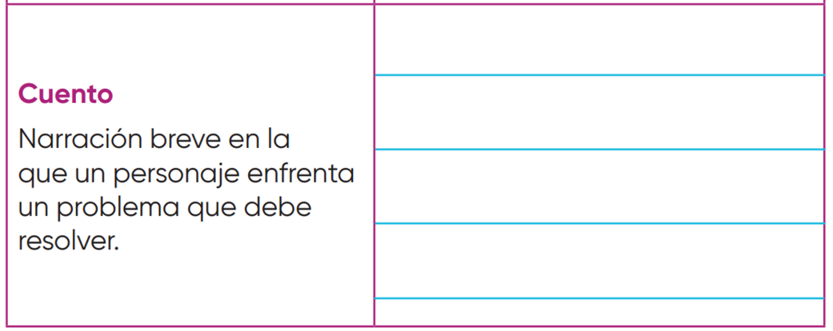

De igual manera, anotar los títulos de los cuentos que recuerdes, como Nubes, La junta de los ratones y el cuento de El mono y la pulga.

Ahora ya tienes muy claras las características, si te dan ganas de hacerlo, puedes leer de nuevo alguno de estos textos.

En esta sesión recordaste que, tanto la fábula como el cuento y la leyenda, son narraciones que te relatan una historia, así mismo, identificaste que estas tienen un inicio, un desarrollo y un desenlace.

En el caso de la fábula, identificaste que son narraciones imaginarias, en donde por lo regular aparecen animales con características humanas. Así mismo, identificaste que estas historias presentan una característica muy peculiar, la cual es, tener una moraleja, es decir, una enseñanza o consejo.

El cuento, por su parte, es una narración breve en donde un personaje enfrenta un problema que debe resolver, es un relato ficticio. En el caso de la leyenda, aprendiste que se trata de una narración oral, que relata un hecho real o imaginario. En este tipo de textos se utiliza la fantasía; además, se tratan cosas importante de una comunidad y se transmiten de generación en generación.

Si te es posible consulta otros libros y comenta el tema de hoy con tu familia. Si tienes la fortuna de hablar una lengua indígena aprovecha también este momento para practicarla y platica con tu familia en tu lengua materna.

¡Buen trabajo!

Gracias por tu esfuerzo.

Para saber más:
Lecturas

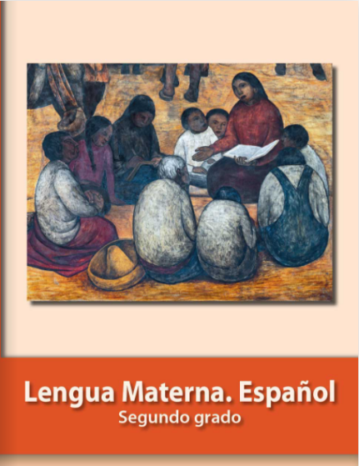
https://libros.conaliteg.gob.mx/P2ESA.htm

